Lab 1

1. **Założenie konta na Databricks Community Edition.**

<https://community.cloud.databricks.com/login.html>

Wypełnij formularz na pierwszej stronie

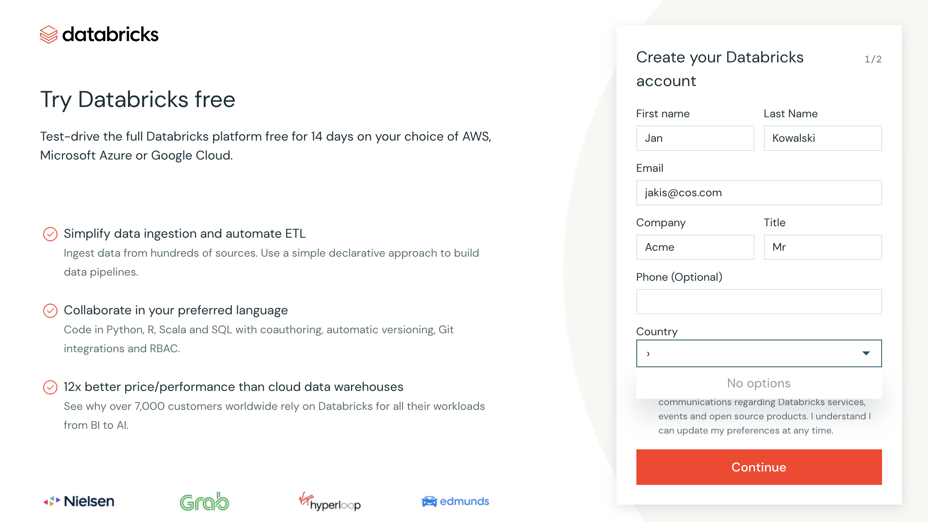

Nie trzeba tworzyć konta na żadnej chmurze, chyba że masz ochotę przez 14 dni potestować pełną wersję. Do labów wystarczy community edition.

Wybierz opcję “**Get started with Community edition**”.

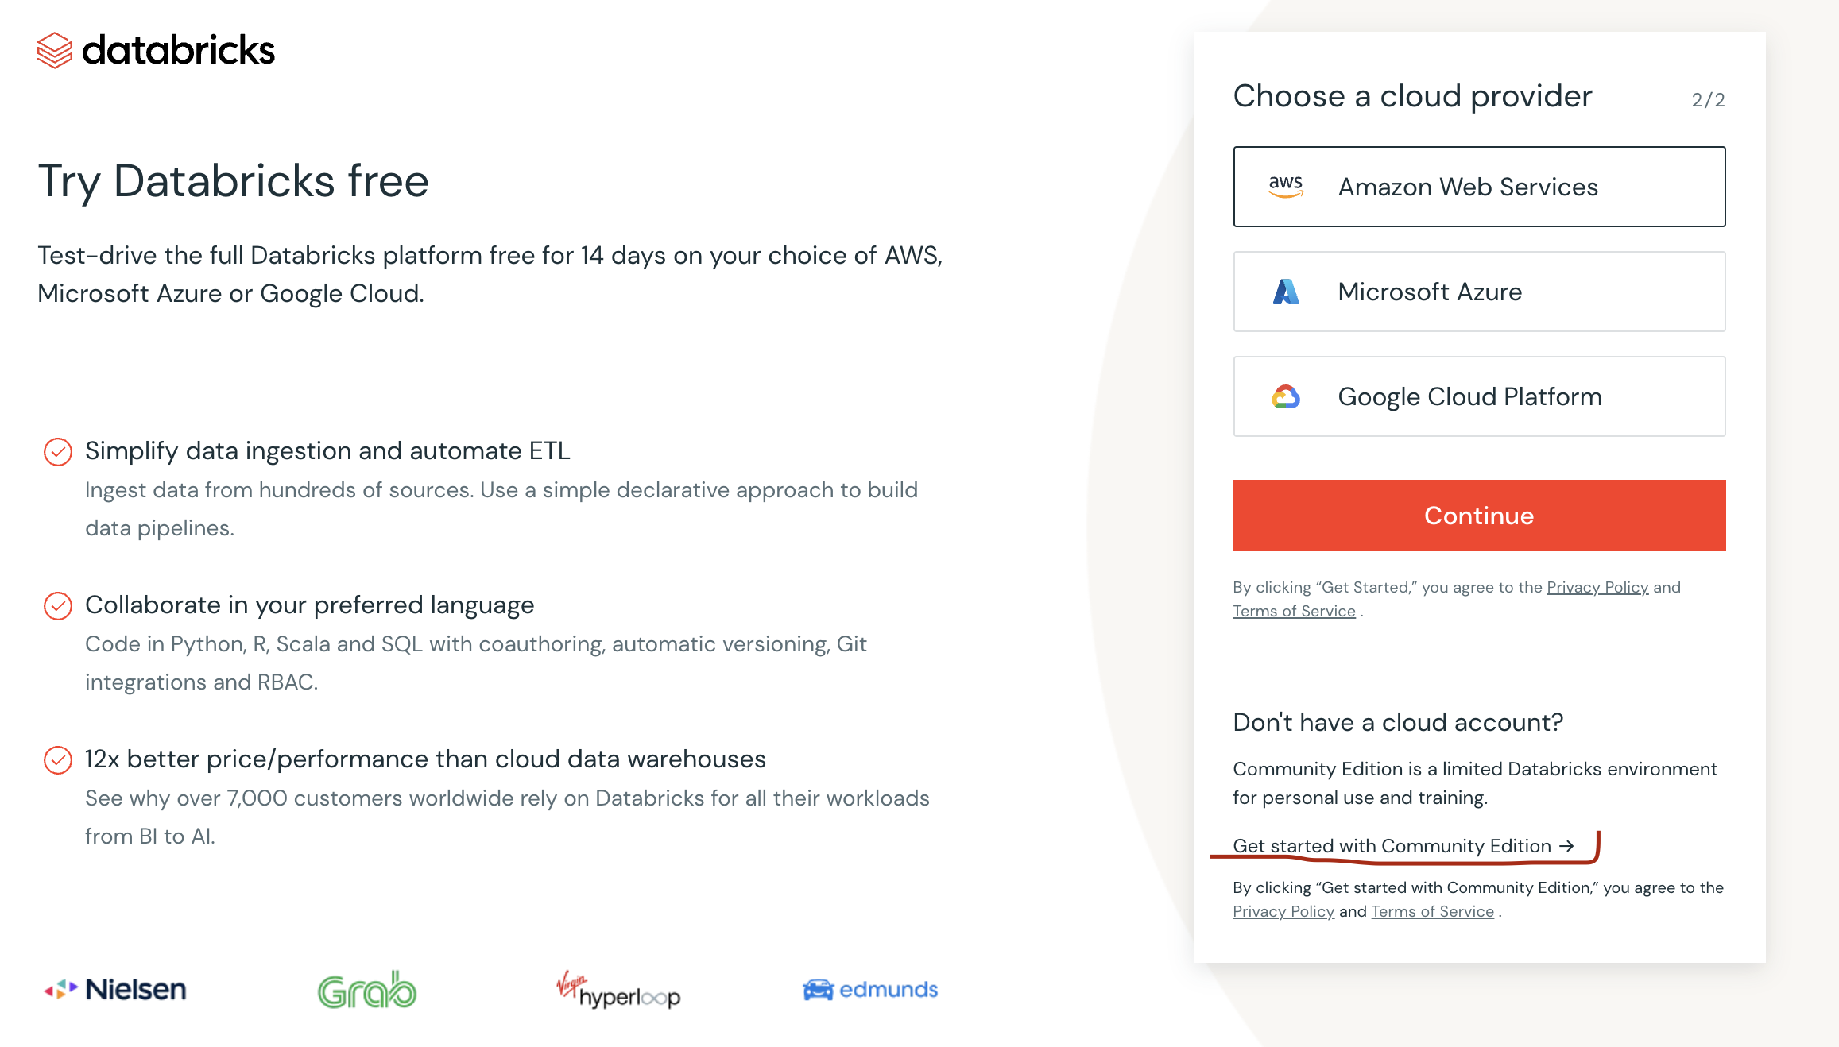

1. **Instalacja narzędzi**

**Spark**

## Pełne instrukcje w pliku. Apache Spark na Windows.pdf

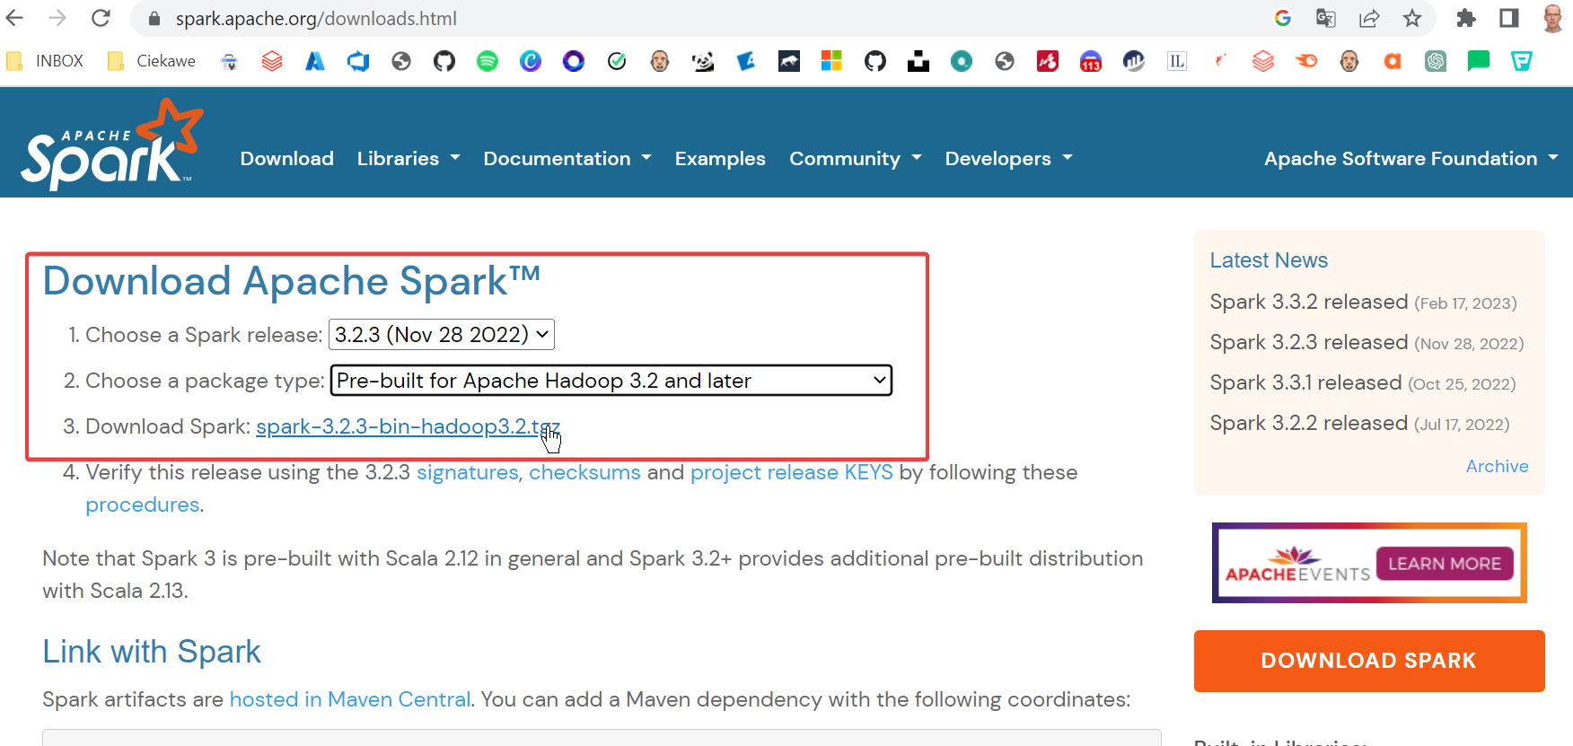

**Python**

Najnowszy Python 3.11 nie działa, wybierz 3.10

**Java**:

Java wymaga założenia konta

[Pojedyncze logowanie (oracle.com)](https://login.oracle.com/mysso/signon.jsp)

<https://www.oracle.com/java/technologies/downloads/#java11-windows>

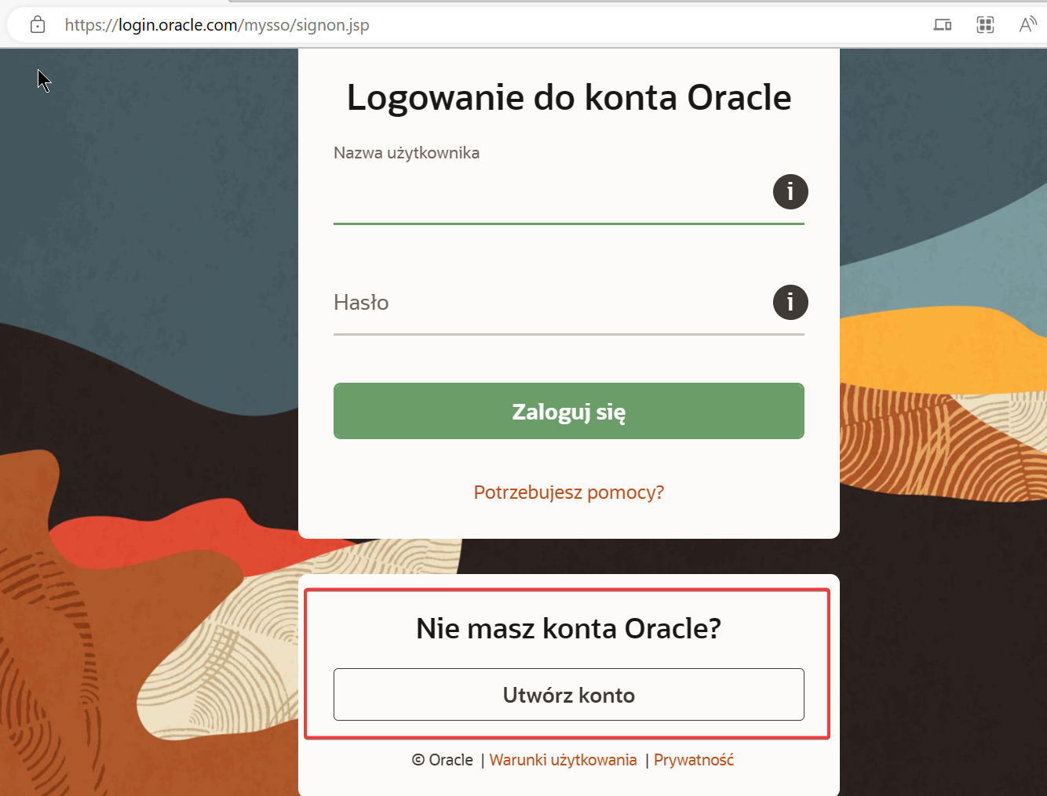

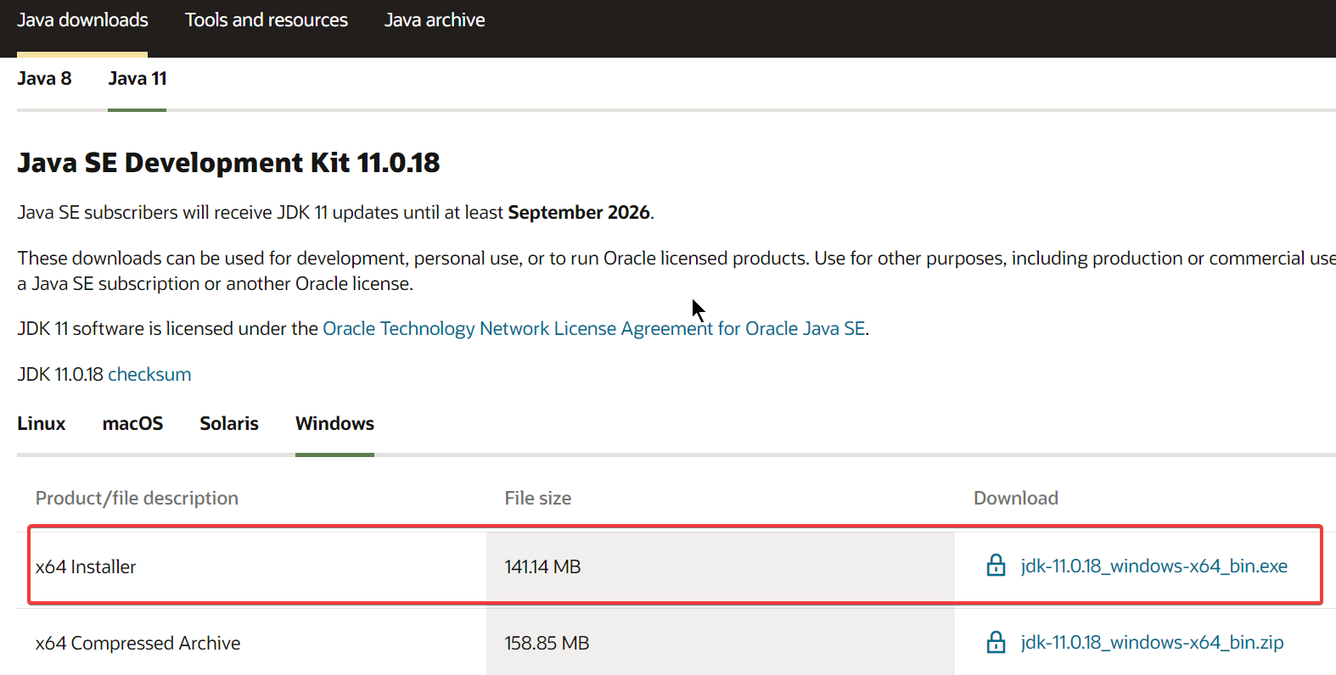

**Intellij** (wystarczy wersja community)

**PyCharm** (wystarczy wersja community)

1. **Konto na GitHub**
2. **Przejrzeć mini kurs Spark**